页面反馈20170726

<http://cps.jieqiangtec.com/cps.php>

账号：haidianq

密码：a123456

1. 消息只有个人消息，这个可以。

消息 <http://cps.jieqiangtec.com/ms/messagelist_mb.php>

反馈：明天再找同事帮忙解决。

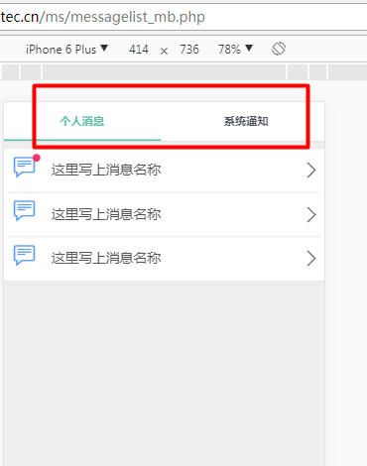

1. 我的推广，分类搜索固定遮住了商品列表

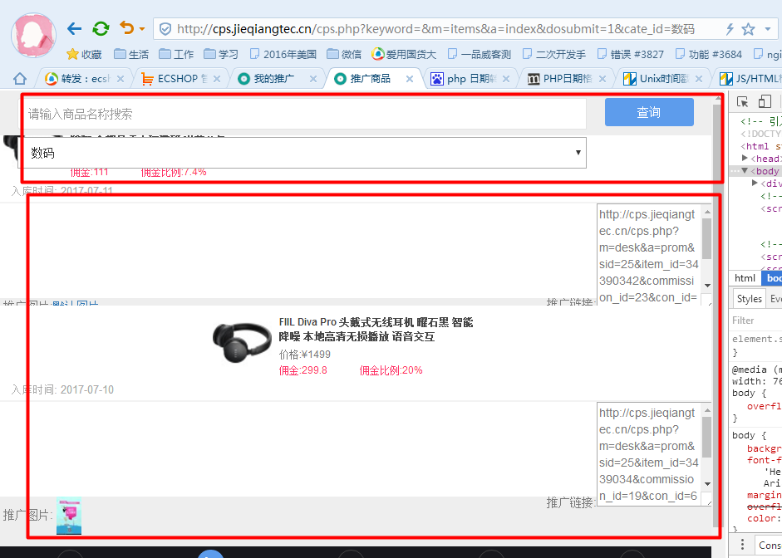

反馈：明天再找同事帮忙解决。

1. 查看商品应该有个单页，而且也是对单个商品，是的，这个单页应该比较简单，就类似首页的商品，只是多些指标和介绍吧。

我的推广 http://cps.jieqiangtec.com/ms/lib_mb.php

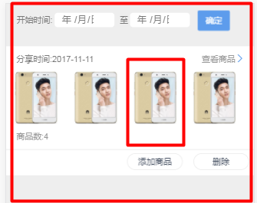

反馈：demo中有单页，已完善。

1. 立即推广，建议换成链接和图片推广分开，类似pc后台，否则图片不好处理：这块最好是和demo一样，或者有更好的用户体验方式吗？

首页 http://cps.jieqiangtec.com/ms/index_mb.php

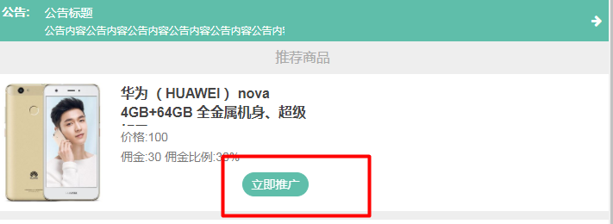

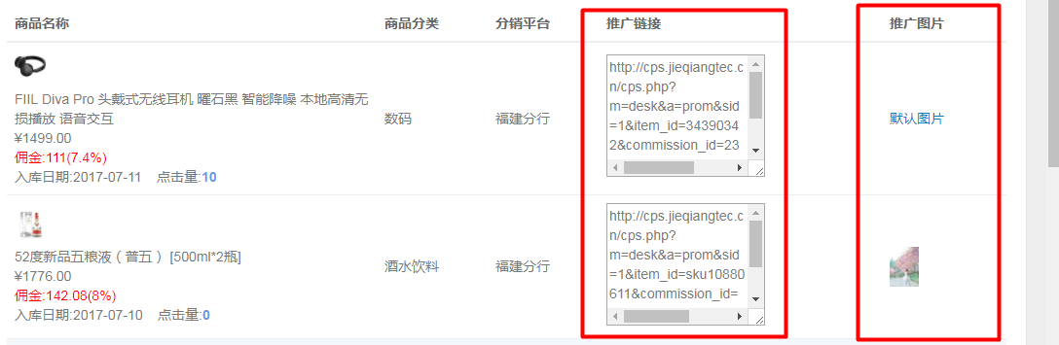

反馈：改成了，列表后有详情，再推广

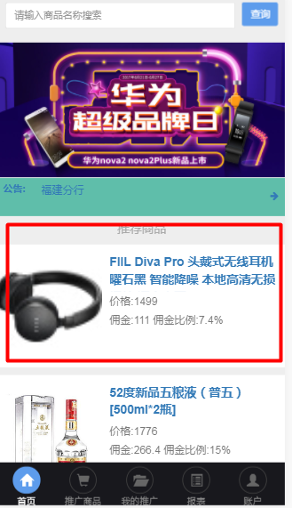

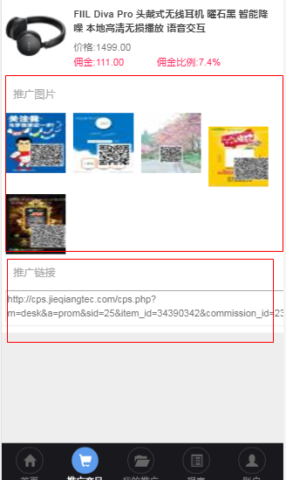

1. 收入明细和订单明细类似，都是针对订单，留一条记录即可，看看demo中两项的区别，看情况？

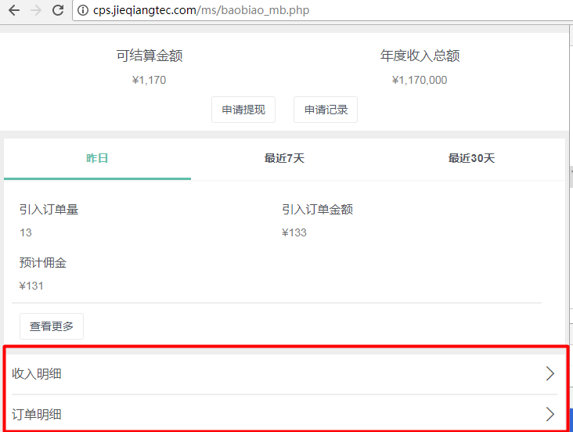

反馈：实质是一样样的，

收入明细有待结算和已结算

订单明细也是有待结算和已结算

1. 77